Brevet de Technicien Supérieur

Système Numérique : Informatique et Réseau

Dossier Technique du projet de casier

Axel DOMINGOS | Charly BOURGOUIN
Thomas CORBIN WAGER | Gurvan CHAUBET
Pierre BERNARD

Sommaire
1 – ANALYSE DE L’EXISTANT 4
1.1 – Contexte et présentation du projet 4
1.2 – Synoptique du système 4
1.3 – Matériels 5
1.3.1 – SWH-4100 – Lecteur sans contact 5
1.3.1.1 – Fiche Technique 5
1.3.2 – Raspberry Pi 7’’ Écran Tactile 6
1.3.2.1 – Caractéristiques techniques 6
1.3.3 – Système de Gâche 7
1.3.4 - Raspberry Pi Caméra 8
1.3.5 - Module GSM 9
2 – PRÉSENTATION DES TÂCHES 10
2.1 – Catalogue des acteurs 10
2.2 – Diagramme de cas d’utilisation 10
2.3 – Cas d’utilisation « Lire la carte de contrôle d’accès » 11
2.3.1 – Description du cas d’utilisation 11
2.3.2 – Diagramme de séquence 11
2.4 – Cas d’utilisation « Prendre des photos » 12
2.4.1 – Description du cas d’utilisation 12
2.4.2 – Diagramme de séquence 13
2.5 – Cas d’utilisation « Choisir un matériel à emprunter ou à restituer» 14
2.5.1 – Description du cas d’utilisation 14
2.5.2 – Diagramme de séquence 15
2.5.3 – Maquette 16
2.6 – Cas d’utilisation « Manœuvrer la gâche d’un casier » 17
2.6.1 – Description du cas d’utilisation 17
2.6.2 – Diagramme de séquence 17
2.7 – Cas d’utilisation « Visualiser l’occupation des casiers » 18
2.7.1 – Description du cas d’utilisation 18
2.7.2 – Diagramme de séquence 18
2.7.3 – Maquette 19
2.8 – Cas d’utilisation « Authentifier un utilisateur » 20
2.8.1 – Description du cas d’utilisation 20
2.8.2 – Diagramme de séquence 20
2.8.3 – Maquette 21
2.9 – Cas d’utilisation « Consulter l’historique » 22
2.9.1 – Description du cas d’utilisation 22
2.9.2 – Diagramme de séquence 22
2.9.3 – Maquette 23
2.10 – Cas d’utilisation « Associer les matériels aux casiers » 24
2.10.1 – Description du cas d’utilisation 24
2.10.2 – Diagramme de séquence 24
2.11 – Cas d’utilisation « Gérer les utilisateurs » 25
2.11.1 – Description du cas d’utilisation 25
2.11.2 – Diagramme de séquence 26
2.12 – Cas d’utilisation « Gérer les matériels » 27
2.12.1 – Description du cas d’utilisation 27
2.12.2 – Diagramme de séquence 28
2.13 – Cas d’utilisation « Assurer le suivi des SMS de rappel » 29
2.13.1 – Description du cas d’utilisation 29
2.13.2 – Diagramme de séquence 29
2.14 – Cas d’utilisation « Visualisation d’un SMS de rappel » 30
2.14.1 – Description du cas d’utilisation 30
2.14.2 – Diagramme de séquence 30
2.15 – Cas d’utilisation « Suppression d’un SMS de rappel » 31
2.15.1 – Description du cas d’utilisation 31
2.15.2 – Diagramme de séquence 31
2.16 – Cas d’utilisation « Envoyer un SMS de rappel » 32
2.16.1 – Description du cas d’utilisation 32
2.16.1 – Diagramme de séquence 32
3 – CONCEPTION PRÉLIMINAIRE 33
3.1 – Architecture logicielle 33
3.1.1 – Diagrammes de classes 33
3.1.2 – Diagrammes état-transition 34
3.1.2.1 - « Lire la carte de contrôle d’accès » 34
3.1.2.2 - « Prendre des photos » 35
3.2 – Tables de base de données 36
3.3 – Pages WEB non fonctionnelles 37
3.3.1 – Interface Accueil 37
3.3.2 – Interface Connexion 38
3.3.2.1 – Modèle UML de conception détaillée 38
3.3.2.2 – Table utilisée 38
3.3.3 – Interface Visualisation 39
3.3.3.1 – Modèle UML de conception détaillée 39
3.3.3.2 – Tables utilisées 39
3.3.4 – Interface Historique 40
3.3.4.1 – Modèle UML de conception détaillée 40
3.3.4.2 – Tables utilisées 40
3.3.5 – Interface Gérer Utilisateurs 41
3.3.6 – Interface Gérer Matériels 42
3.4 – Présentation des outils 43
3.5 – Architecture matérielle 44
3.5.1 - Schéma de câblage du lecteur de carte à la Raspberry Pi 44
3.5.1.1 – Description de la connectique 45
3.5.1.2 – Présentation du protocole Wiegand 46
3.5.2 - Schéma de câblage de la carte relais aux verrous 47
4 – PLANIFICATION 48
4.1 - Analyse 48
4.2 - Conception 49
4.3 - Réalisation 50
4.4 - Intégration 51

1 – ANALYSE DE L’EXISTANT

1.1 – Contexte et présentation du projet
Ce projet a pour but d’automatisé des casiers de prêt de matériels de la MDL (maison des lycéens).
Pour cela, la MDL nous a mandaté pour le développement de l’aspect informatique et le pilotage de l’ouverture et de la fermeture des portes.
Afin de visualiser l’état des casiers, la MDL souhaite disposer d’un site Web avec un système de gestion de base de données.
Actuellement, les surveillants de la vie scolaire s’occupe des prêts de matériels, le but est d’automatisé les casiers afin de libérer du temps aux surveillants et de leur permettre de visualiser l’occupation des casiers.

1.2 – Synoptique du système
Le système est composé de 2 parties : la partie contrôleur casiers et la partie site web.
La partie contrôleur casiers est orientée sur l’ouverture et fermeture des casiers, la lecture des cartes et les prises de photos.
La partie site web s’occupe des bases de données, de l’esthétique du site ainsi que de l’envoi des SMS de rappel.
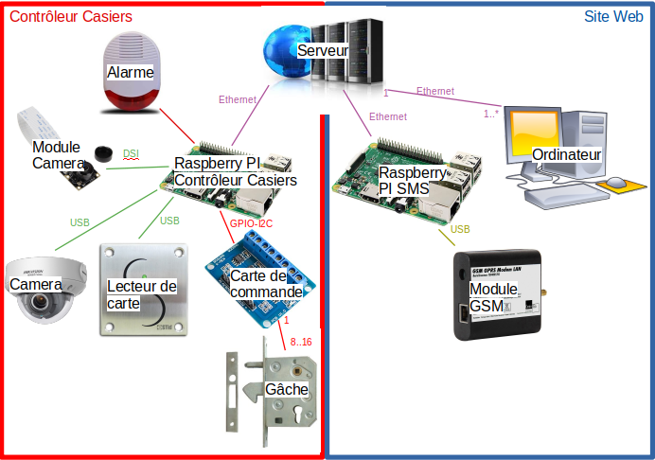

1.3 – Matériels

1.3.1 – SWH-4100 – Lecteur sans contact
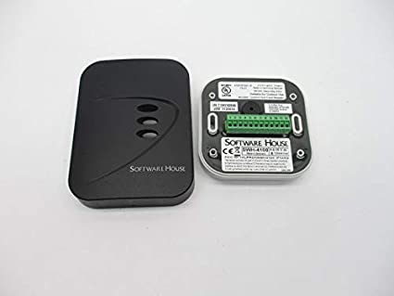
Le lecteur sans contact SWH-4100 lit les cartes à tag NFC à des fréquences de 125 kHz et 13,56 MHz.

Le lecteur utilise une interface TTL normalisé a une tension d’alimentation de 5V.
La capacité de lecture comprend, pour les cartes à puce, à la fois un numéro de série non crypté et des secteurs programmés cryptés.
Ce lecteur est celui utilisé a l’entrée du lycée et est donc imposé pour notre projet.

1.3.1.1 – Fiche Technique

Normes des cartes lisibles par le lecteur :
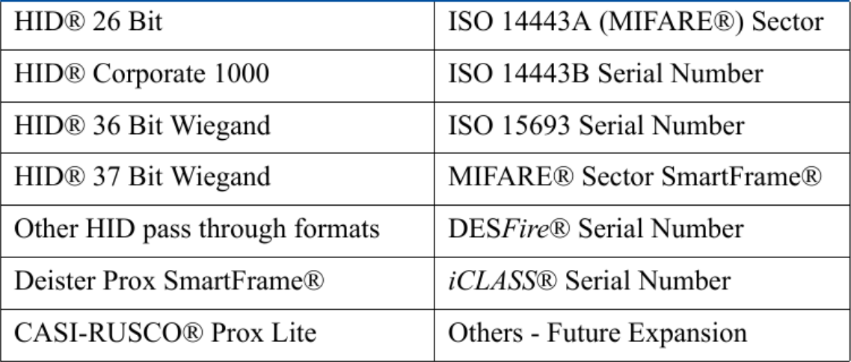
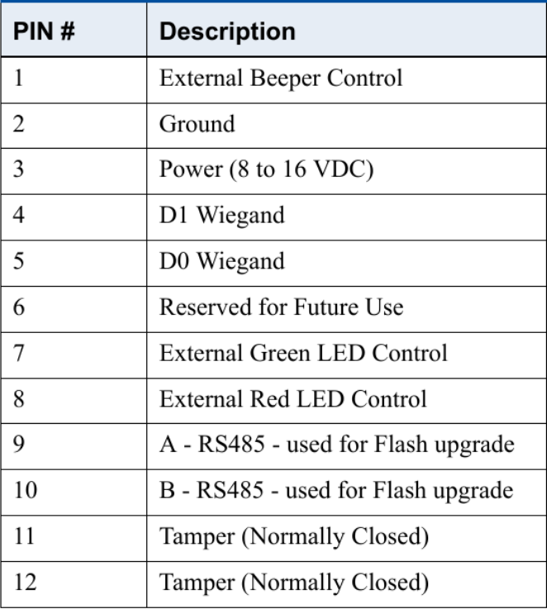

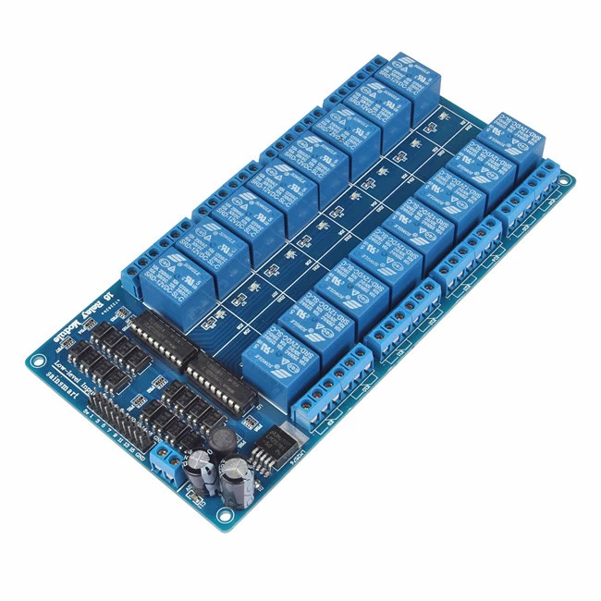
1.3.2 – Raspberry Pi 7’’ Écran Tactile

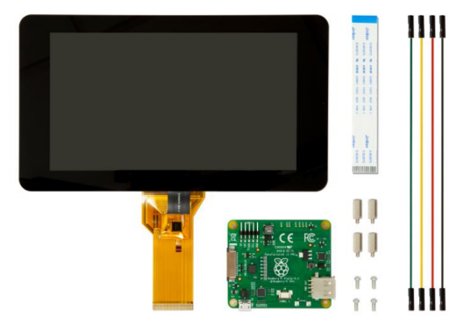
L'écran tactile 7" de Raspberry Pi donne aux utilisateurs la capacité de créer des projets intégrés tout-en-un, tels que les tablettes, les systèmes d'info-divertissement et les projets intégrés. L'écran 800 x 480 se connecte via une carte d'adaptation qui s'occupe de la conversion de la puissance et du signal. Seuls deux des connexions avec la Raspberry sont nécessaires ; l'alimentation du port GPIO et un câble ruban qui se connecte au port DSI présent sur tous les Raspberry Pi. Les pilotes d'écran tactile avec la prise en charge de 10 toucher simultanée et d'un clavier à l'écran sera intégré dans le dernier OS Raspbian pour une fonctionnalité sans clavier ni souris physique.

1.3.2.1 – Caractéristiques techniques

- Écran LCD, 16-bit
- Écran tactile capacitif de 17,8 cm (7")
- Dimensions (L.l.Hx) : 194 x 110 x 20 mm
- surface visible : 155 x 86 mm
- Résolution : 800 x 480 pixels
- Écran tactile à 10 doigts
- Connexion au Raspberry Pi via le port DSI avec le câble plat.
- Carte d'adaptation pour l'alimentation et la conversion des signaux du port série (DSI) Raspberry Pi vers le port parallèle de l'écran.

1.3.3 – Système de Gâche

Gâche

La gâche est un système de verrou électrique avec un système de détection d’ouvertement. Elle est alimenté en 12 VDC et . Il marche par émission de courant ( Verrouillé lorsque alimenté : normalement fermé ) et possède une détection d’ouverture. La gâche possède aussi un « push » qui permet, quand le verrou est fermé, de donner une impulsion a la porte. Il possède de petite dimension (67 x 59 x 13 ) le rendant facile à disposer sans un cassier.

Carte de Relai

La carte relai est une carte permettant une alimentation dispenser par une alimentation extérieur pilotable a l’aide d’un contrôleur.
Elle possède 16 entrée/sortie pilotable indépendamment des autres, elle peut fournir une tension jusqu’à 12 V

Carte d’extension
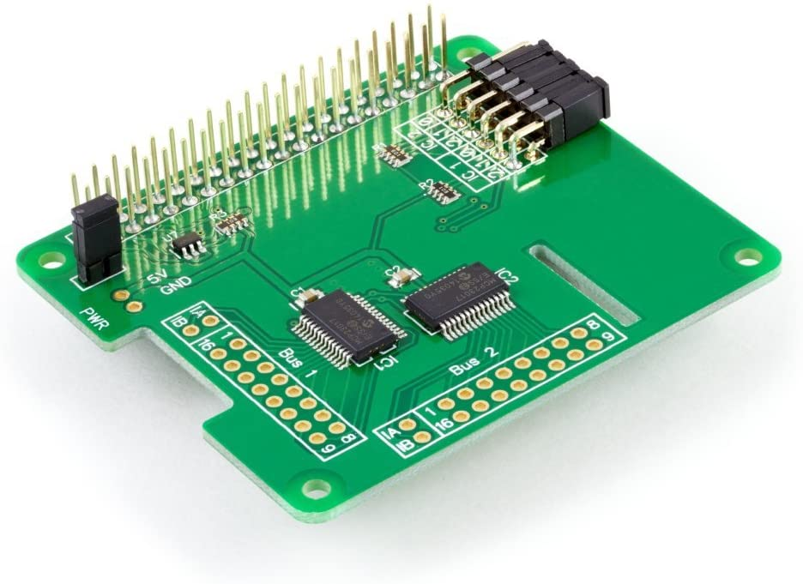

La carte d’extension est un module de la Raspberry pi qui permet d’augmenter le nombre des entrées/sorties numériques a 32.

1.3.4 - Raspberry Pi Caméra
Cette solution est très économique et permet malgré tout des photos grand angle de bonnes qualités.
Cette Raspberry sera utilisée comme caméra afin de prendre des photos des utilisateurs.

Raspberry Pi Zero
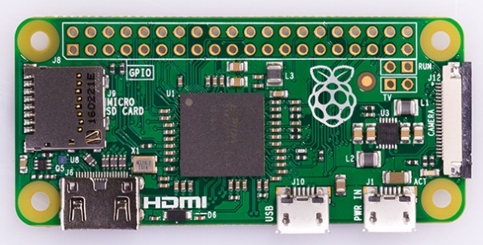

Cette Raspberry PI Zéro est la moins chère du marché, et permet d’être transformé en caméra.
Ce modèle contient un port DSI pour y connecter une caméra.

Module Caméra
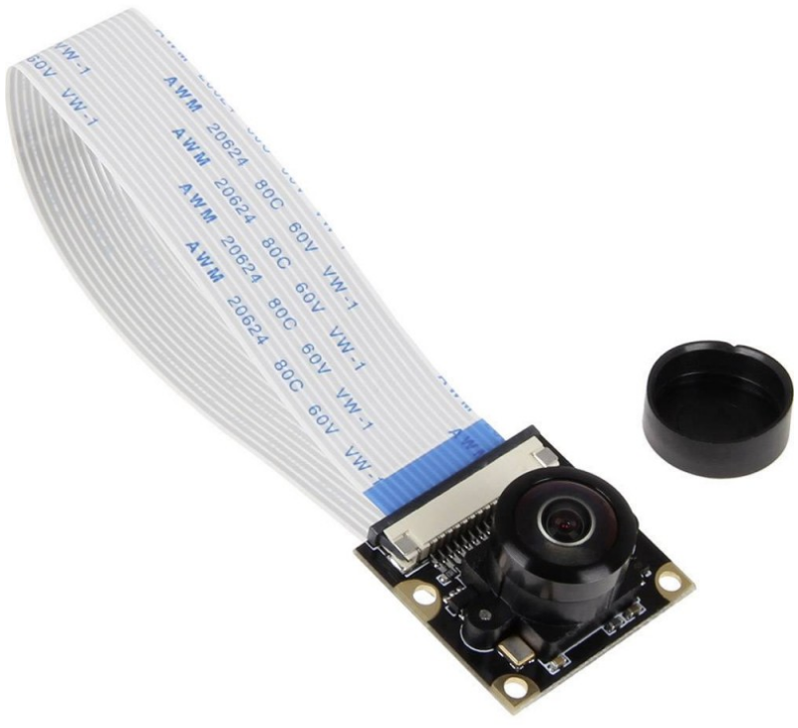
Caractéristiques :
- Résolution : 5MP soit 1080p, 30fps
- Résolution photo : 2952x1944
- Angle de vision : 200°
- Format : JPEG , 4,4Mio
- Capteur cmos
Le capteur convertit un rayonnement électromagnétique en un signal électrique analogique. Le signal est ensuite amplifié, numérisé et traité pour obtenir une image numérique.

Boîtier Raspberry

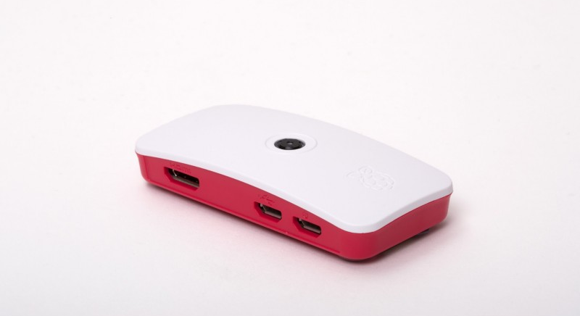
Ce boîtier est conçu pour une Raspberry PI Zéro, ce boîtier peut accueillir un module caméra pour un système de vidéosurveillance au travers d’une fente.
Le boîtier inclus une nappe pour caméra de 25mm.

1.3.5 - Module GSM
Un module GSM, ou modem GSM, ou Contrôleur GSM est un boîtier électronique muni d’une carte SIM, qui se connecte au réseau téléphonique comme un téléphone portable.
Ainsi il dispose de son propre numéro de téléphone, et fonctionne partout dans le monde où il existe un réseau cellulaire GSM.
Mais il n’est pas verrouillé à un réseau il peut donc être utilisé avec n’importe quel fournisseur de réseau GSM.
Lorsque vous appelez il rejette l’appel sans y répondre , donc il n’y a pas de frais de communication engagé, il a une mémoire non-volatile et sauvegarde les paramètres dans le cas d’une Interruption de son alimentation.
Le module GSM, ou modem GSM, ou Contrôleur GSM, est autonome grâce à sa batterie interne.
Ainsi en cas de coupure secteur il vous envoie un SMS pour vous le signaler.
Et un module GSM, envoie des SMS à multiples utilisateurs autorisés à les recevoir.
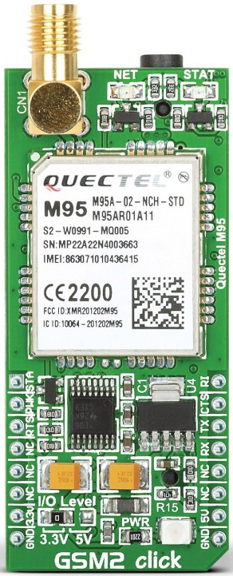
Cette carte GSM2 Click Board permet d’ajouter des fonctionnalités tels que la Wi-Fi, la Bluetooth, de la mémoire supplémentaire ou encore du son
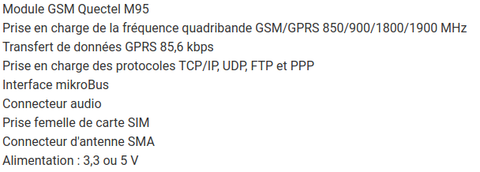

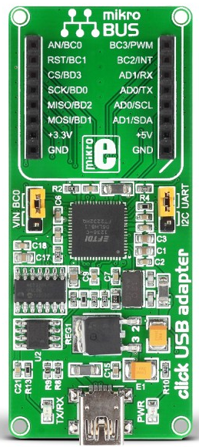
Cette carte permet de piloter et tester la plupart des modules Click Board tel que la carte ci-dessus à partir d’un PC compatible et à l’aide d’un câble USB.
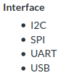

2 – PRÉSENTATION DES TÂCHES

2.1 – Catalogue des acteurs
Acteur | Rôle
Adhérent | Il choisit le matériel qu’il souhaite emprunter ou restituer, il visualise l’occupation des casiers.
Responsable MDL | Il visualise l’occupation des casiers, il assure le suivi des SMS de rappel, il associe le matériels aux casiers, il gère les utilisateurs et gère le matériels.
‘‘Chien de garde’’ | Il permet de voir lorsque le matériel n’est pas remis à temps.

Un ‘‘chien de garde’’, en anglais watchdog, est un circuit électronique ou un logiciel utilisé en électronique numérique. Dans notre cas, le ‘‘chien de garde’’ nous permet de régulièrement visualiser la base de données afin de voir si du matériel n’est pas remit a temps.

2.2 – Diagramme de cas d’utilisation
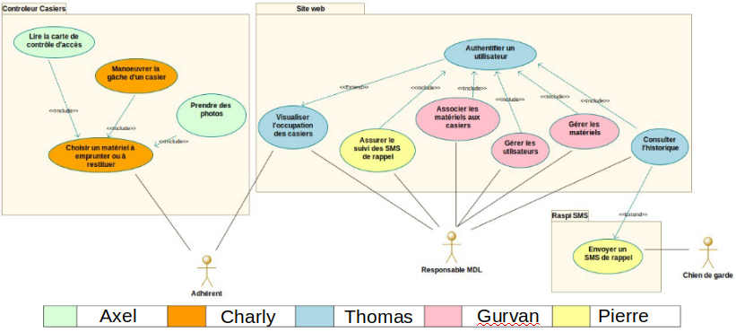

2.3 – Cas d’utilisation « Lire la carte de contrôle d’accès »

2.3.1 – Description du cas d’utilisation

Nom FC: Lire la carte de contrôle d’accès | Référence : FC1 | Étudiant n° 1 Axel
Pré-condition(s) | Le casier est fermé, l’utilisateur à choisit le matériel voulu à l’aide de la Raspberry.
Scénario nominal | L’utilisateur passe sa carte de contrôle d’accès.  Le lecteur de carte lit le tag NFC de la carte d’adhérent et le renvoie a la Raspberry qui contrôle les casiers.  Si le tag NFC est correct, le porte du casier s’ouvre, sinon la porte reste fermé et un message d’erreur est affiché.
Post-condition(s) | Le casier s’ouvre et l’élève retire l’objet. Il procède de la même manière pour le redéposer.

2.3.2 – Diagramme de séquence
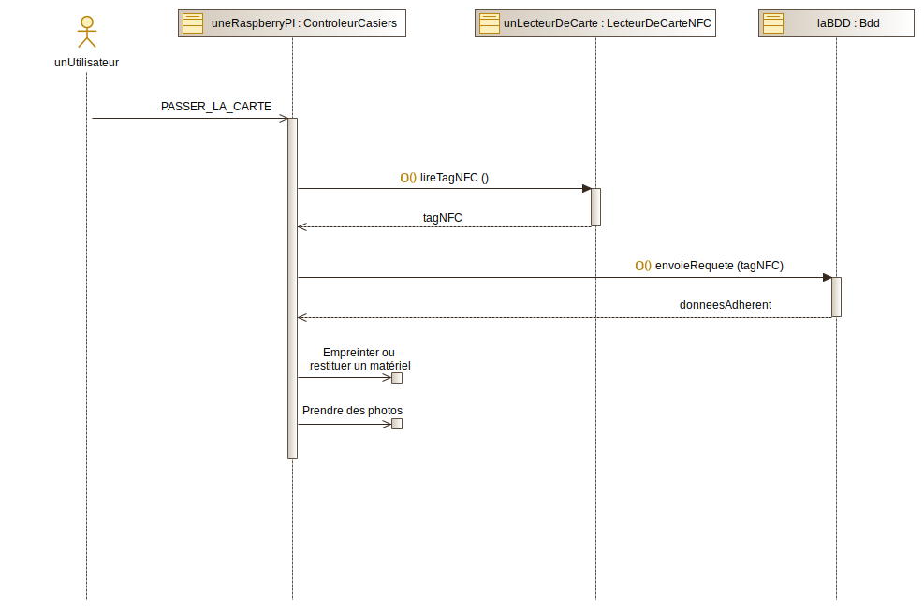

2.4 – Cas d’utilisation « Prendre des photos »

2.4.1 – Description du cas d’utilisation

Nom FC: Prendre des photos | Référence : FC2 | Étudiant n° 1 Axel
Pré-condition(s) | Le casier est ouvert.
Scénario nominal | Il est possible de prendre des photos grand angle des casiers à l’aide d’une caméra.  Il est aussi possible de prendre des photos de l’utilisateur à l’aide d’une Raspberry équipée d’un module caméra.  Une demande de photos est envoyé puis reçue par la caméra voulue (casiers ou utilisateurs), la caméra en question prend 5 photos.
Post-condition(s) | Les photos sont par la suite archivées, et peuvent servir en cas de litige.

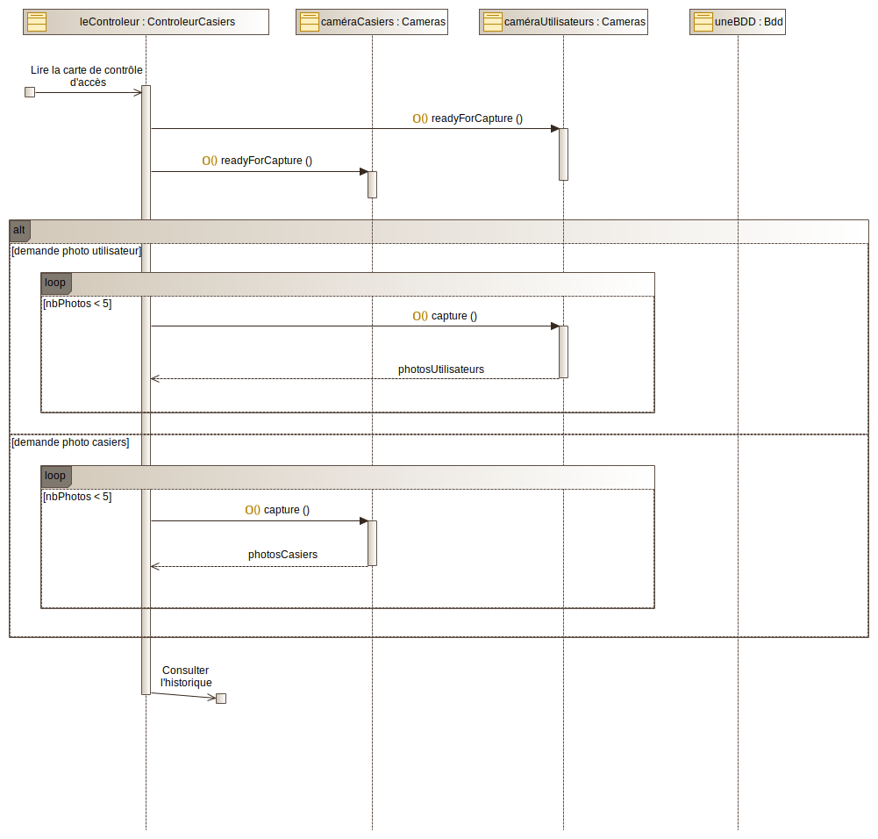
2.4.2 – Diagramme de séquence

2.5 – Cas d’utilisation « Choisir un matériel à emprunter ou à restituer»

2.5.1 – Description du cas d’utilisation

Nom FS: Choisir un matériel à emprunter ou à restituer | Référence : FS1 | Étudiant n° 5 Charly
Pré-condition(s) | Utilisateur a scanné sa carte, Système alimenté.
Scénario nominal | Réception d’un numéro du carte de l’utilisateur, suite a quoi, si le numéro de carte est relié a un adhérent, alors le programme demandera a la base de données si cet adhérent a déjà emprunté un objet.  Si l’adhérent a déjà emprunter un objet, alors il lui sera demander si il veut le rendre. Si il souhaite rendre l’objet, le casier du dit objet s’ouvrira et les camera prendront des photos  Si l’adhérent n’a pas emprunter d’objet, alors la liste des objet disponible avec leur emplacement de casier sera demandé a la base de données et seront afficher dans une interface graphique.  Après la sélection de l’adhérent alors le casier sera ouvert et des photos seront prise  a la fin du programme, la base de données devra être mis a jour avec l’état de l’objet ainsi que la détention de l’adhérent.
Post-condition(s) | La base de données et mise a jour .

2.5.2 – Diagramme de séquence
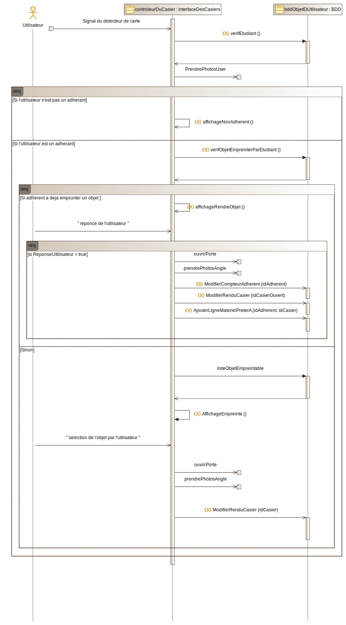

2.5.3 – Maquette
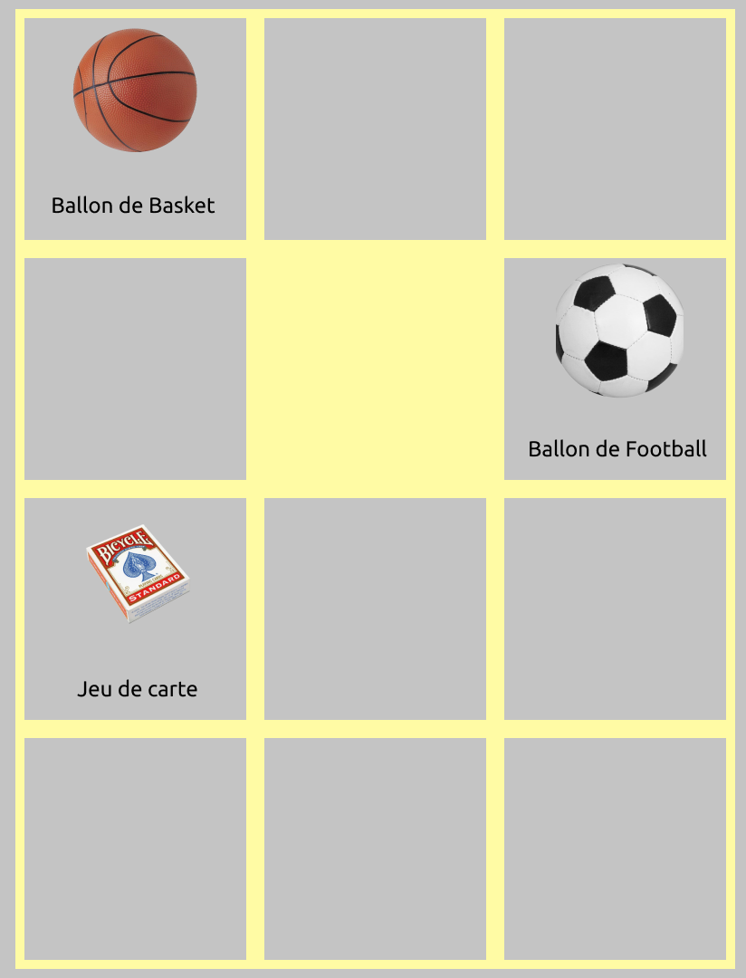

2.6 – Cas d’utilisation « Manœuvrer la gâche d’un casier »

2.6.1 – Description du cas d’utilisation

Nom FC: Manœuvrer la gâche d’un casier | Référence : FC3 | Étudiant n° 5 Charly
Pré-condition(s) | Commande demandée par l’utilisateur.
Scénario nominal | Après que l’utilisateur ai fait son choix, la gâche du casier s’ouvre automatiquement.  Quand le casier est refermé, la gâche se verrouille automatiquement.  Si le casier n’est pas refermer dans les 5 secondes, un son d’avertissement sera émis.
Post-condition(s) | Le casier est refermé.

2.6.2 – Diagramme de séquence

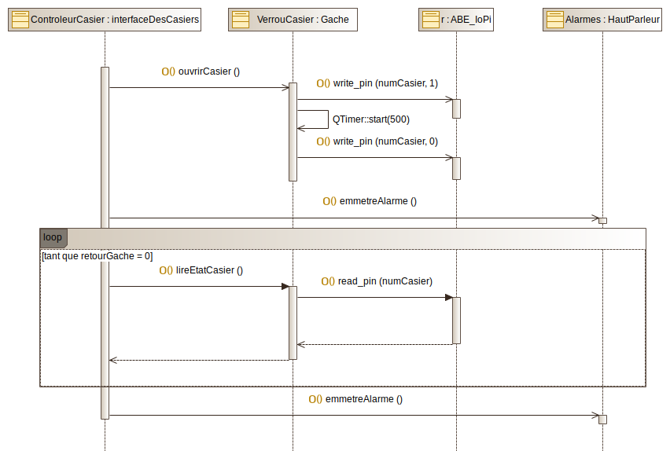

2.7 – Cas d’utilisation « Visualiser l’occupation des casiers »

2.7.1 – Description du cas d’utilisation

Nom FS: Visualiser l’occupation des casiers | Référence : FS3 | Étudiant n° 5 Thomas
Pré-condition(s) | L’utilisateur n’est pas connecté ou connecté.
Scénario nominal | Quand un utilisateur accède à la page web visualisation, cette dernière envoie une requête au contrôleur pour récupérer toutes les informations de la table SQL disponible. Cette table va permettre d’afficher sous forme de tableau les objets disponibles ou non.  Si l’utilisateur n’est pas connecté, il verra seulement si un objet est disponible ou non. Par contre si l’utilisateur est connecté, il verra alors le nom et le prénom de la personne qui a emprunté l’objet.
Post-condition(s) | L’utilisateur quitte la page.

2.7.2 – Diagramme de séquence
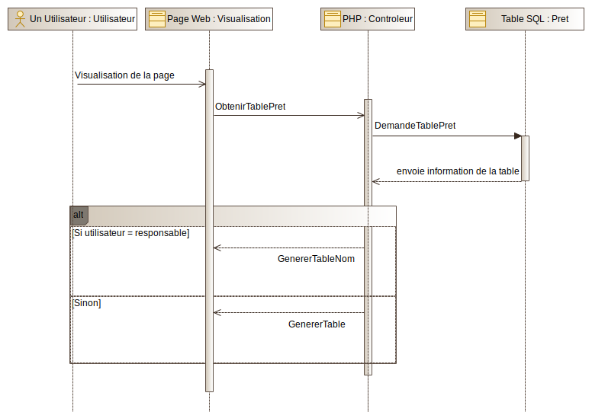

2.7.3 – Maquette

Version non connectée.
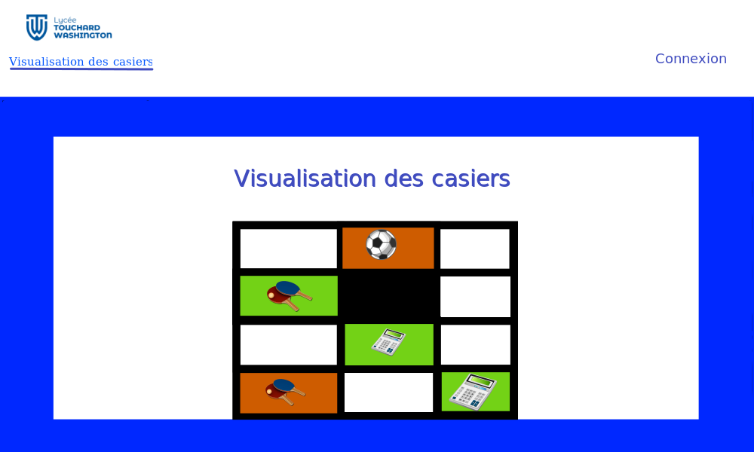

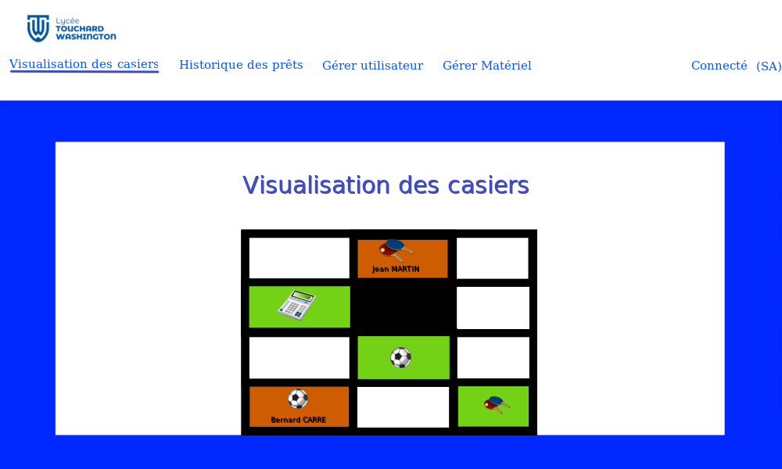
Version connectée.

2.8 – Cas d’utilisation « Authentifier un utilisateur »

2.8.1 – Description du cas d’utilisation

Nom FC: Authentifier un utilisateur | Référence : FC6 | Étudiant n° 5 Thomas
Pré-condition(s) | L’utilisateur n’est pas connecté.
Scénario nominal | Quand un utilisateur accède à la page web connexion, il peut mettre son login et son mot de passe et appuyer sur un bouton connexion.  Une fois ceci fait, la page web envoie le login et le mot de passe de l’utilisateur au contrôleur. Le contrôleur va comparer le login et le mot de passe avec les informations contenues dans la table Admin. Si les informations correspondent alors le contrôleur accepte la connexion sinon il renvoie un message d’erreur.
Post-condition(s) | L’utilisateur est connecté et a accès maintenant à certaines pages selon ses privilèges.

2.8.2 – Diagramme de séquence
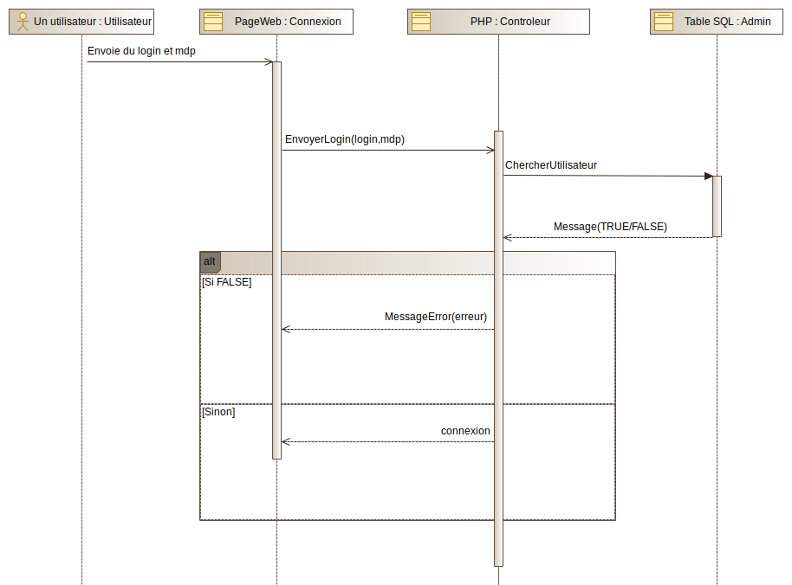

2.8.3 – Maquette

Version non connectée.
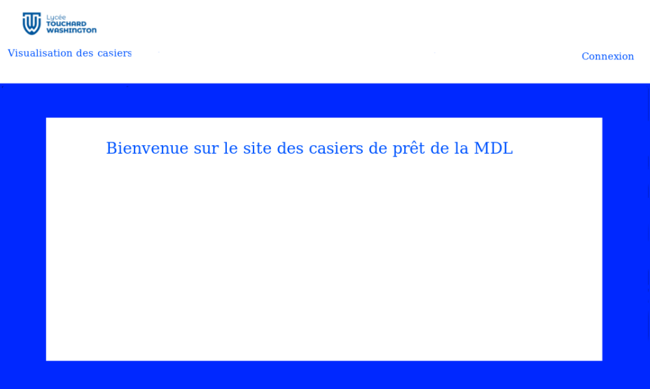

Version connectée.
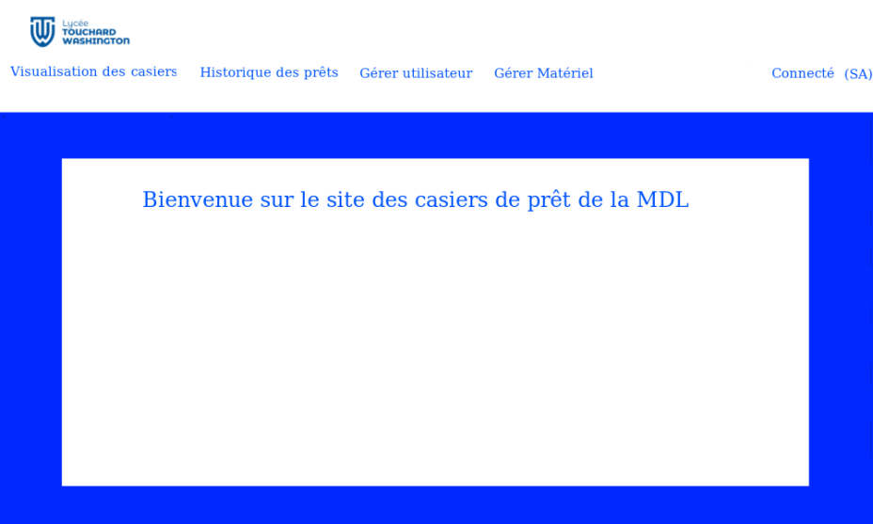

2.9 – Cas d’utilisation « Consulter l’historique »

2.9.1 – Description du cas d’utilisation

Nom FS: Consulter l’historique | Référence : FS4 | Étudiant n° 5 Thomas
Pré-condition(s) | L’utilisateur est connecté.
Scénario nominal | L’utilisateur accède à la page Historique du site web. Cette page envoie une requête au contrôleur pour avoir toutes les informations sur la table SQL Prêt. Le contrôleur renvoie la table et l’utilisateur voit un tableau avec les informations suivantes : Nom, Prénom, date de l’emprunt, objet emprunté.  Il peut classer l’historique en fonction du nom du matériel, du nom de l’adhérent, ou de la date de l’emprunt.
Post-condition(s) | L’utilisateur peut sélectionner un utilisateur pour faire une campagne de rappel.

2.9.2 – Diagramme de séquence
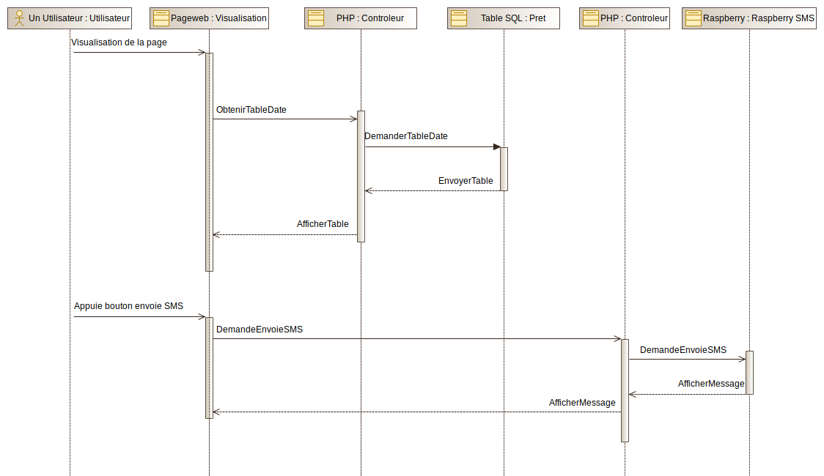

2.9.3 – Maquette
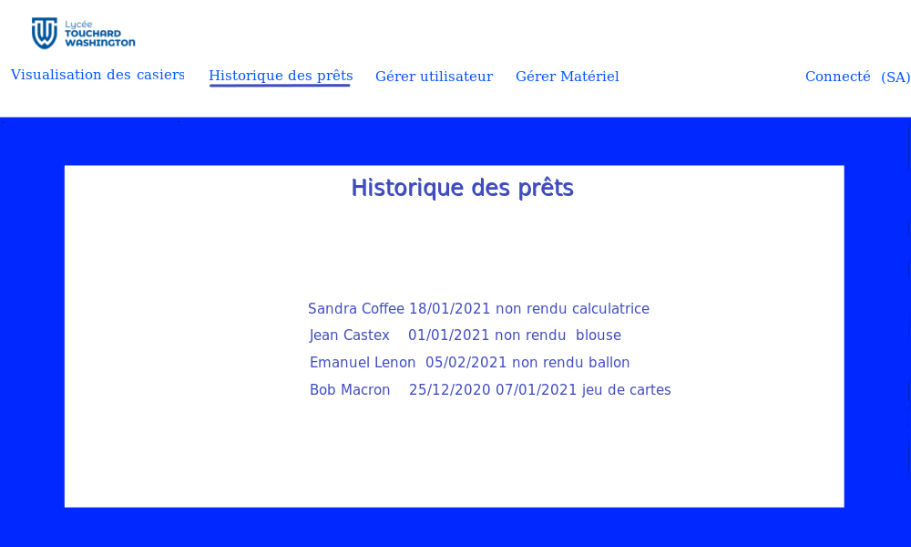

2.10 – Cas d’utilisation « Associer les matériels aux casiers »

2.10.1 – Description du cas d’utilisation

Nom FS: Associer les matériels aux casiers | Référence : FS2 | Étudiant n° 5 Gurvan
Pré-condition(s) | Le casier n’a pas encore de type d’objet attribué.  Le responsable MDL est identifié.
Scénario nominal | Pour chaque objet qu’il souhaite affecter à un casier, le responsable MDL choisi l’objet qu’il désire et le glisse dans la case correspondant au casier voulu.  Si le casier à déjà un objet attribué, l’objet sélectionné retourne (visuellement) à son emplacement d’origine. Dans le cas contraire, le casier reçois une affectation et l’opérateur est notifié de la réussite de l’opération.
Post-condition(s) | La base de données « matériel » est mise à jour avec le nom de l’objet et le numéro du casier concerné pour chaque objet attribué à un casier.

2.10.2 – Diagramme de séquence
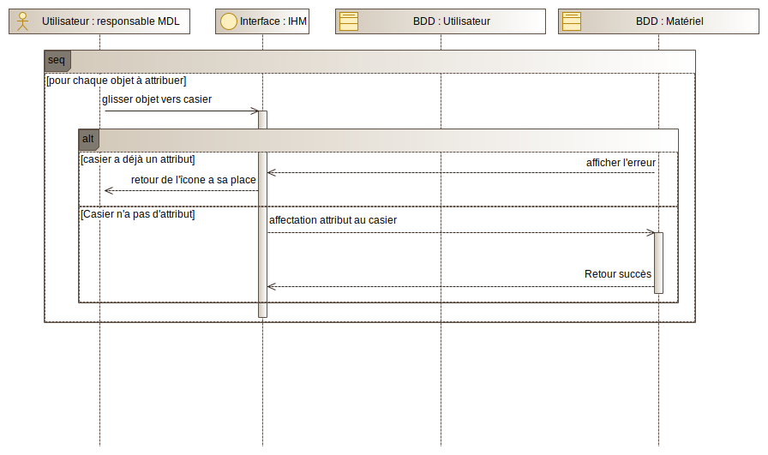

2.11 – Cas d’utilisation « Gérer les utilisateurs »

2.11.1 – Description du cas d’utilisation

Nom FC: Gérer les utilisateurs | Référence : FC4 | Étudiant n° 5 Gurvan
Pré-condition(s) | L’opérateur (Responsable MDL) possède un compte avec les droits de super utilisateur.  L’opérateur est identifié.
Scénario nominal | Le responsable MDL se connecte et choisit entre «Importer les membres MDL », « Créer un utilisateur », « Modifier un utilisateur » ou « Supprimer un utilisateur ».  si il importe les membres MDL, une fenêtre s’ouvrira pour demander la validation de l’opération. Si il sélectionne « oui », tous les anciens utilisateurs sont supprimées et remplacées par de nouveaux importés de la base de données de la MDL, un message s’affiche ensuite pour signaler le succès de l’opération.  Si il crée un utilisateur, il doit insérer le numéro de carte de contrôle du concerné. Si le numéro CDC existe déjà, un message s’affiche pour le signaler, dans le cas contraire, il lui est demandé d’entrer le nom, le prénom, la classe, le numéro de téléphone et l’adresse mail de l’utilisateur à enregistrer. Il appuie ensuite sur « valider » et, si l’opération est réussie, un message apparaîtra pour signaler son succès.  S’il modifie un utilisateur, il choisit l’utilisateur à modifier grâce au numéro de carte de contrôle. Si l’utilisateur n’existe pas, un message s’affichera pour le signaler, dans le cas contraire, un message de confirmation s’affichera pour valider l’opération. Lors de cette étape, l’opérateur peux faire passer un élève en responsable et inversement.  S’il supprime un utilisateur, il choisit l’utilisateur à supprimer grâce au numéro de carte de contrôle. Si l’utilisateur n’existe pas, un message lui indique qu’il n’y a pas d’utilisateur avec ce numéro, dans le cas contraire, un message s’affichera pour demander confirmation. Si l’opérateur accepte, l’utilisateur choisi sera supprimé de la base de données et l’opérateur verra un message confirmant le succès de l’opération.
Post-condition(s) | La base de données a été modifiée.

2.11.2 – Diagramme de séquence
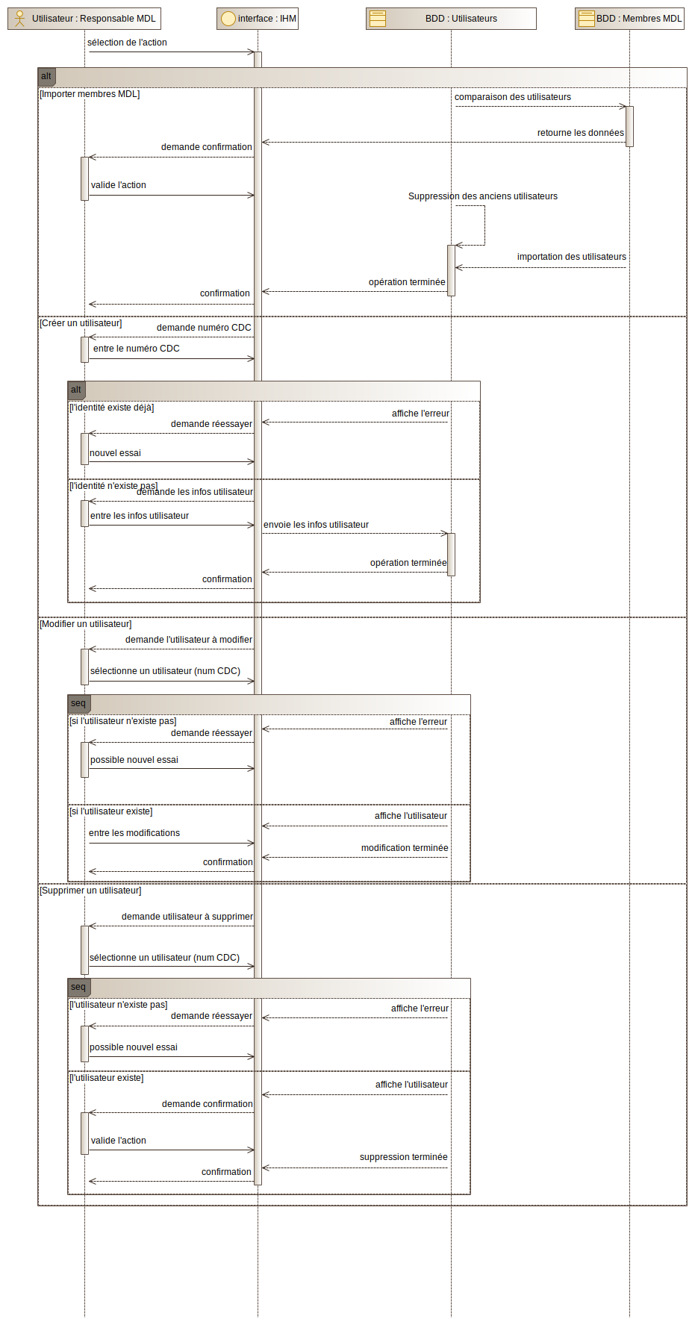

2.12 – Cas d’utilisation « Gérer les matériels »

2.12.1 – Description du cas d’utilisation

Nom FC: Gérer les matériels | Référence : FC5 | Étudiant n° 5 Gurvan
Pré-condition(s) | Le casier a un type de matériel attribué.  L’utilisateur est enregistré.
Scénario nominal | Le responsable MDL commence par choisir si il souhaite ajouter, modifier ou supprimer un matériel.  Si l’opérateur choisi « ajouter du matériel », il est demandé à l’opérateur d’entrer le nom du matériel, la quantité de ce même matériel et d’importer une photo du matériel en question afin de l’enregistrer dans la base de donnée.  Si l’opérateur choisi « modifier du matériel », il lui est demandé de choisir entre « affectation » et « changement de casier ». pour faire une affectation, l’opérateur sélectionne un casier puis un type de matériel, une fois cela fait, il valide et la base de données est modifiée en conséquence. Pour changer de casier, l’opérateur sélectionne le casier d’origine puis le casier de destination. Les infos du matériel enregistrés dans le premier casier sont transmis au second.  Si l’opérateur choisi « supprimer du matériel », il lui est demandé de choisir le matériel à supprimer. Une fois la sélection faite, il lui est demandé de confirmer son action. Si l’action est confirmée, l’objet (nom, photo et quantité) est supprimé de la base de données.
Post-condition(s) | La base de données matériels a été modifiée.

2.12.2 – Diagramme de séquence
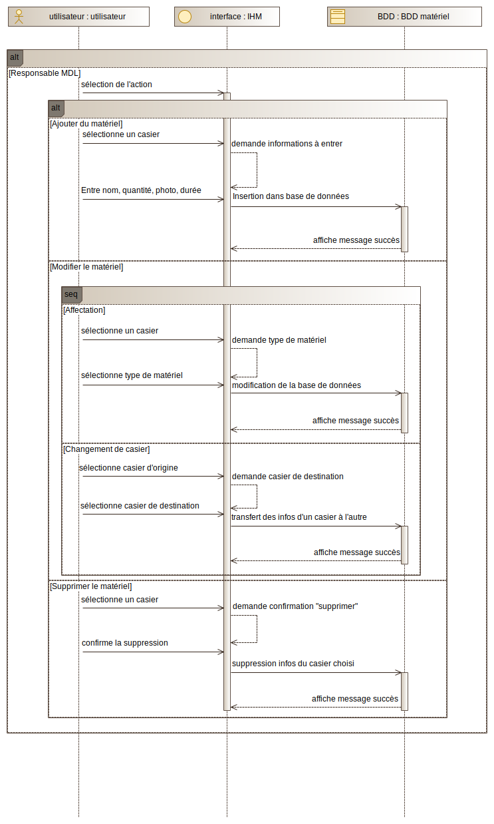

2.13 – Cas d’utilisation « Assurer le suivi des SMS de rappel »

2.13.1 – Description du cas d’utilisation

Nom FC: Assurer le suivi des SMS de rappel | Référence : FC7 | Étudiant n° 5 Pierre
Pré-condition(s) | Aucun SMS affiché.
Scénario nominal | Visualisation d’une partie du SMS,du nom de l’auteur de la relance et du numéro appelé dans le tableau lors de l’envoi d’un SMS.
Post-condition(s) | Visualisation partiel dans le tableau.

2.13.2 – Diagramme de séquence

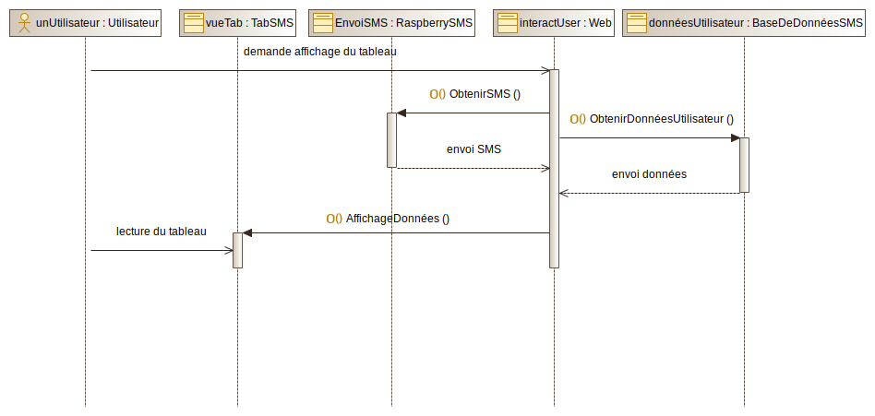

2.14 – Cas d’utilisation « Visualisation d’un SMS de rappel »

2.14.1 – Description du cas d’utilisation

Nom FC: Visualisation d’un SMS de rappel | Référence : CU1 | Étudiant n° 5 Pierre
Pré-condition(s) | Visualisation partiel dans le tableau.
Scénario nominal | Visualisation d’une partie du SMS,du nom de l’auteur de la relance et du numéro appelé dans le tableau dans un ordre chronologique.  Choix d’un SMS à visualisé par l’utilisateur et affichage du SMS sélectionné, le numéro appelé, le nom, le prénom de l’adhérent, le texte envoyé ainsi que la date et l’heure d’envoi.
Post-condition(s) | Visualisation d’un SMS.

2.14.2 – Diagramme de séquence
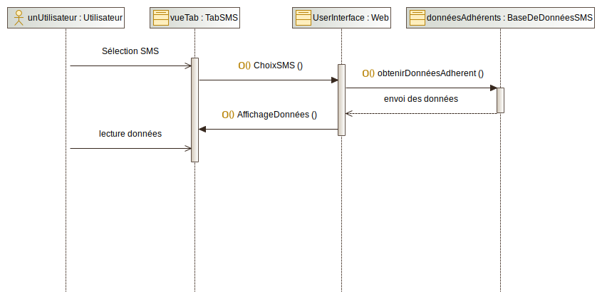

2.15 – Cas d’utilisation « Suppression d’un SMS de rappel »

2.15.1 – Description du cas d’utilisation

Nom FC: Suppression d’un SMS de rappel | Référence : CU2 | Étudiant n° 5 Pierre
Pré-condition(s) | Visualisation d’un SMS/Visualisation partiel dans le tableau.
Scénario nominal | Choix d’un SMS à supprimé par l’utilisateur.  Affichage d’un message de confirmation.  Suppression du SMS si la confirmation est validé par l’utilisateur.
Post-condition(s) | SMS supprimé du tableau et de la base de donnée.

2.15.2 – Diagramme de séquence
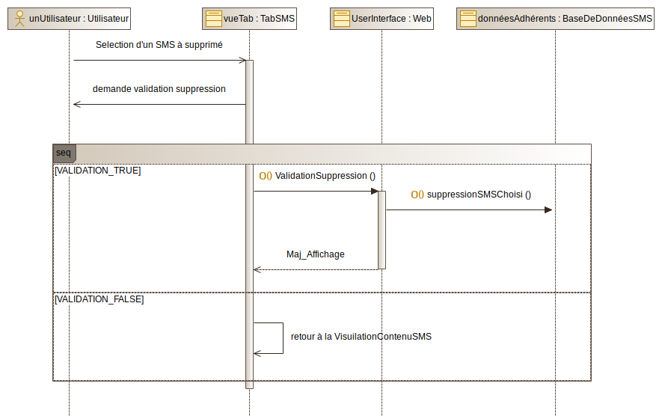

2.16 – Cas d’utilisation « Envoyer un SMS de rappel »

2.16.1 – Description du cas d’utilisation
Nom FC: Envoyer un SMS de rappel | Référence : FS5 | Étudiant n° 5 Pierre
Pré-condition(s) | Le matériel a été emprunté.
Scénario nominal | Le matériel n’a pas été ramené.
Post-condition(s) | Le message est envoyé.

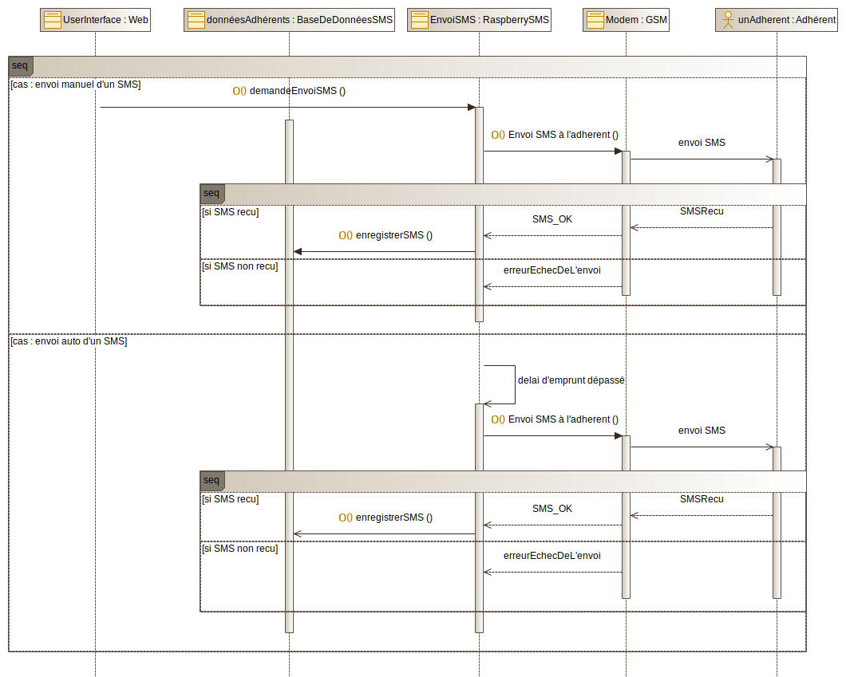
2.16.1 – Diagramme de séquence

3 – CONCEPTION PRÉLIMINAIRE

3.1 – Architecture logicielle

3.1.1 – Diagrammes de classes
Diagramme de classes de l’étudiant N°1 Axel :
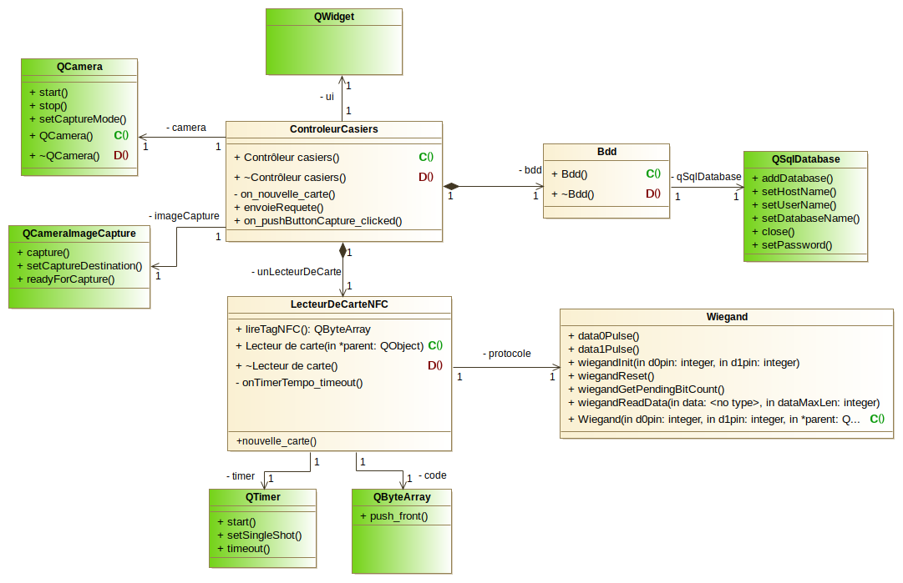
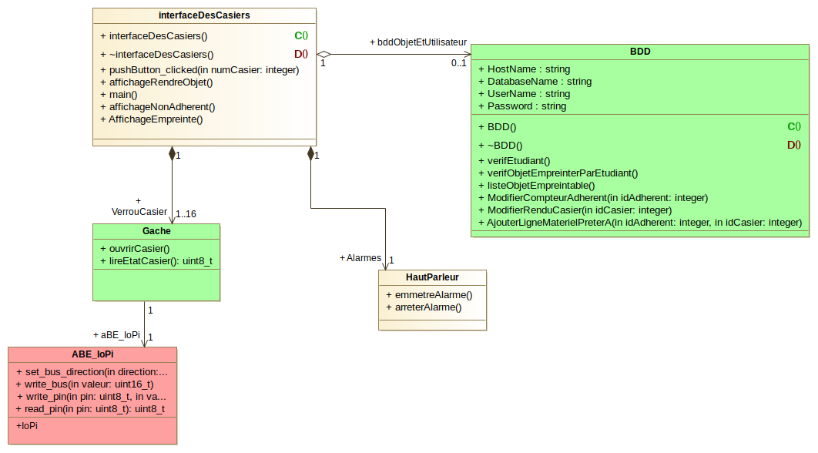
Diagramme de classes de l’étudiant N°2 Charly :

3.1.2 – Diagrammes état-transition

3.1.2.1 - « Lire la carte de contrôle d’accès »
Le lecteur de cartes est allumé et attend le passage d’une carte, une carte est détectée, le lecteur lit le tag NFC présent sur la carte.
Si le tag NFC présent sur la carte n’est pas reconnu, rien ne se passe. Si le tag NFC est reconnu, l’utilisateur peut choisir un matériel à emprunter ou restituer.
Le lecteur attend de nouveau une carte.
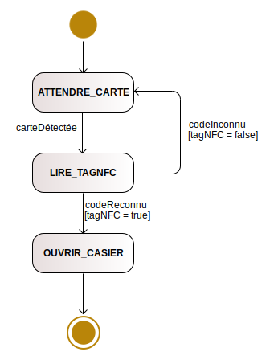

3.1.2.2 - « Prendre des photos »
Les caméras sont allumées, les caméras attendent une demande de photos. Une demande de photos de l’utilisateur ou des casiers est envoyé à la caméra concernée, la caméra prend quelques photos qui serviront en cas de problèmes avec la remise ou l’état du matériels. Les photos sont envoyées dans la base de données pour y être stockées.
Les photos peuvent ensuite être visualisées dans la base de données.
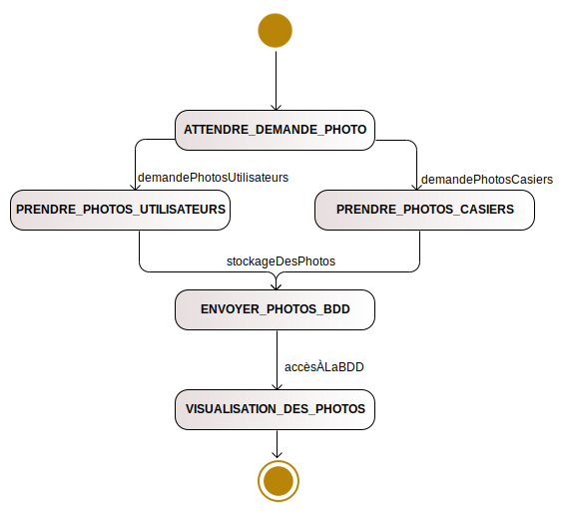

3.2 – Tables de base de données
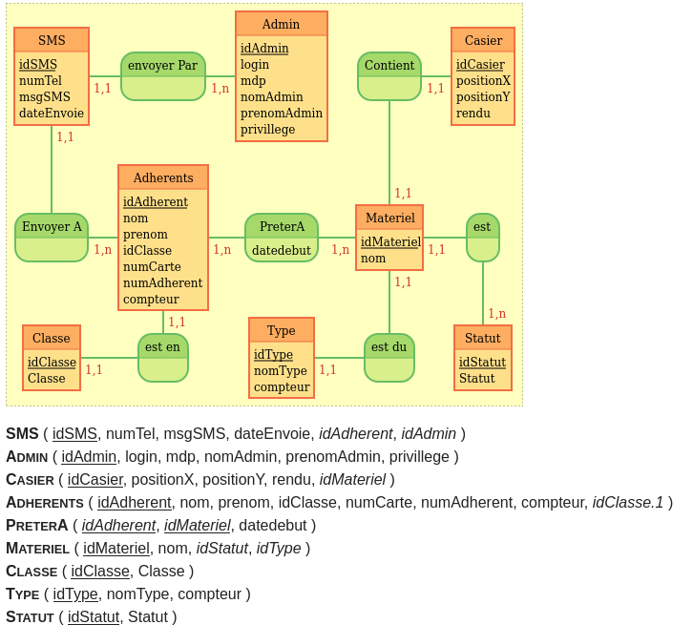

ADMIN : TRUE ( président accès aux pages gérer matériel et utilisateur + peut voir le nom et prénom de l'emprunteur dans visualisation + peut envoyer un SMS de rappelle dans historique) / FALSE (peut voir le nom et prénom de l'emprunteur dans visualisation + peut envoyer un SMS de rappelle dans historique).

STATUT : Plusieurs statuts disponible, et il peut y en avoir en plus ( disponible, volé, cassé, bloqué).

CASIER : Position X/Y -> permet de connaître exactement l'emplacement d'un casier (en partant d'en haut a gauche avec les coordonnées suivantes : X: 1 Y : 1).
Rendu -> bool (rendu = TRUE / prêté = FALSE).

ADHÉRENT : numCarte -> numéro de carte de self qui est possible de modifier si la carte est perdue.
compteur -> sert à savoir combien de prêt il a effectué.

TYPE : compteur -> permet de connaître le nombre de prêt en fonction du type d'objet.

MATÉRIEL : Type -> sert à savoir dans quelle catégorie le matériel est classé.

PRÊTERA : dateDebut -> type : datetime (permet de connaître la date + heure de l'emprunt).

3.3 – Pages WEB non fonctionnelles

3.3.1 – Interface Accueil

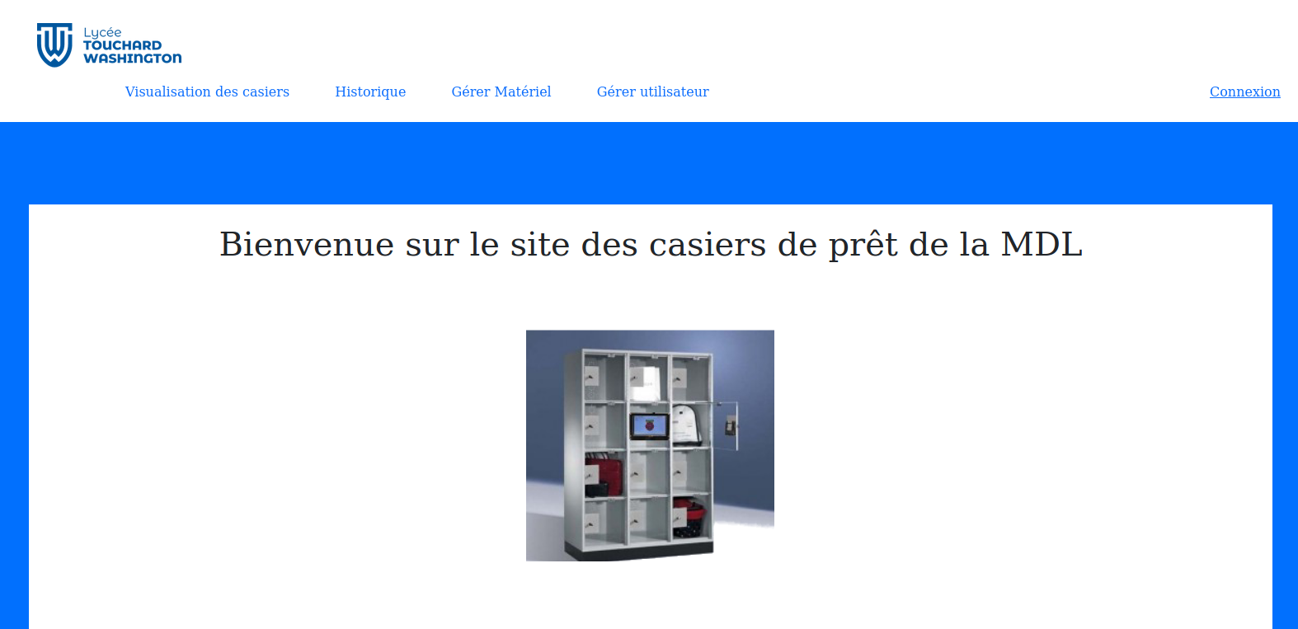

3.3.2 – Interface Connexion
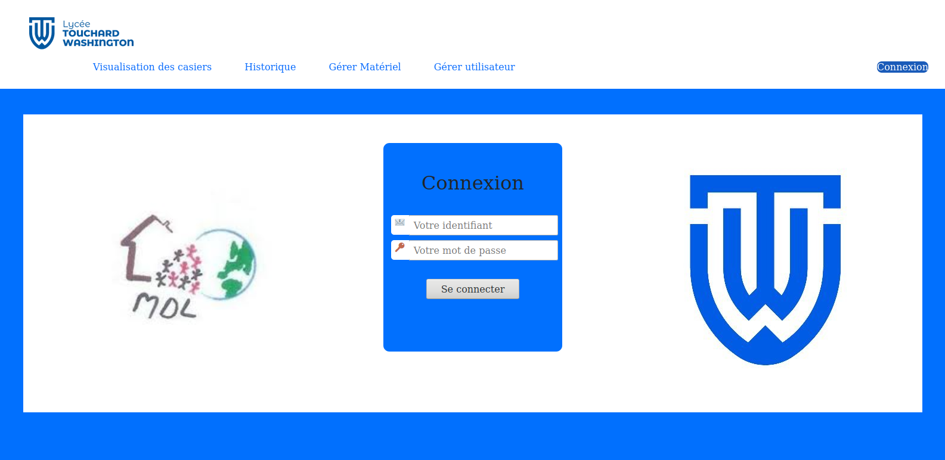

3.3.2.1 – Modèle UML de conception détaillée
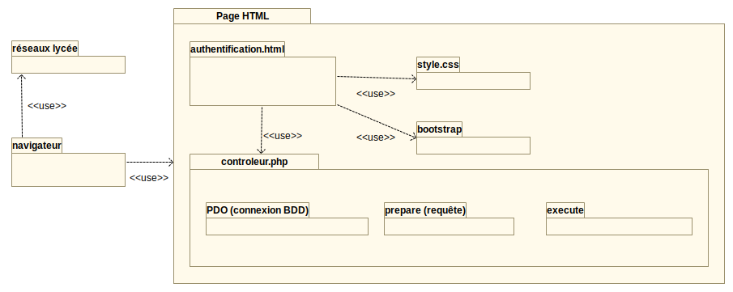

3.3.2.2 – Table utilisée
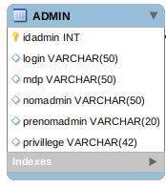

3.3.3 – Interface Visualisation
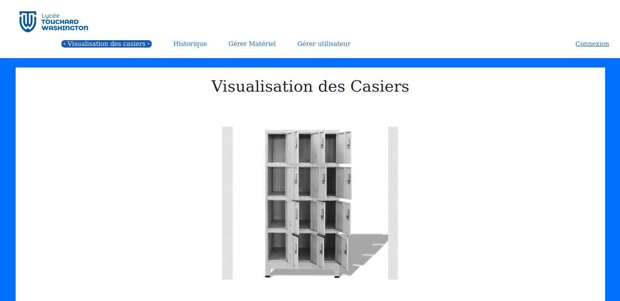

3.3.3.1 – Modèle UML de conception détaillée
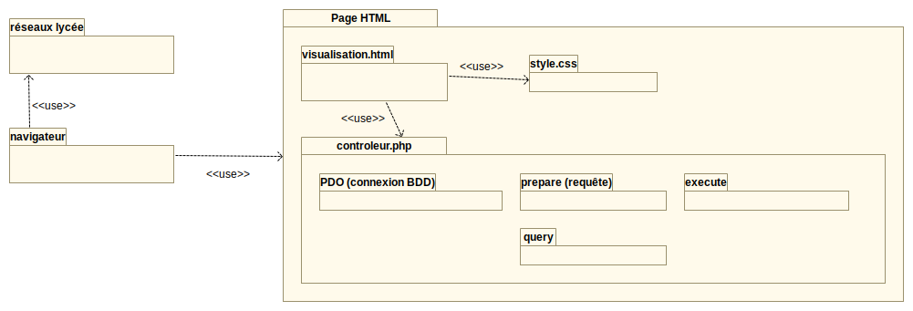

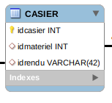
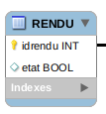
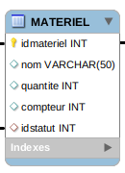
3.3.3.2 – Tables utilisées

3.3.4 – Interface Historique
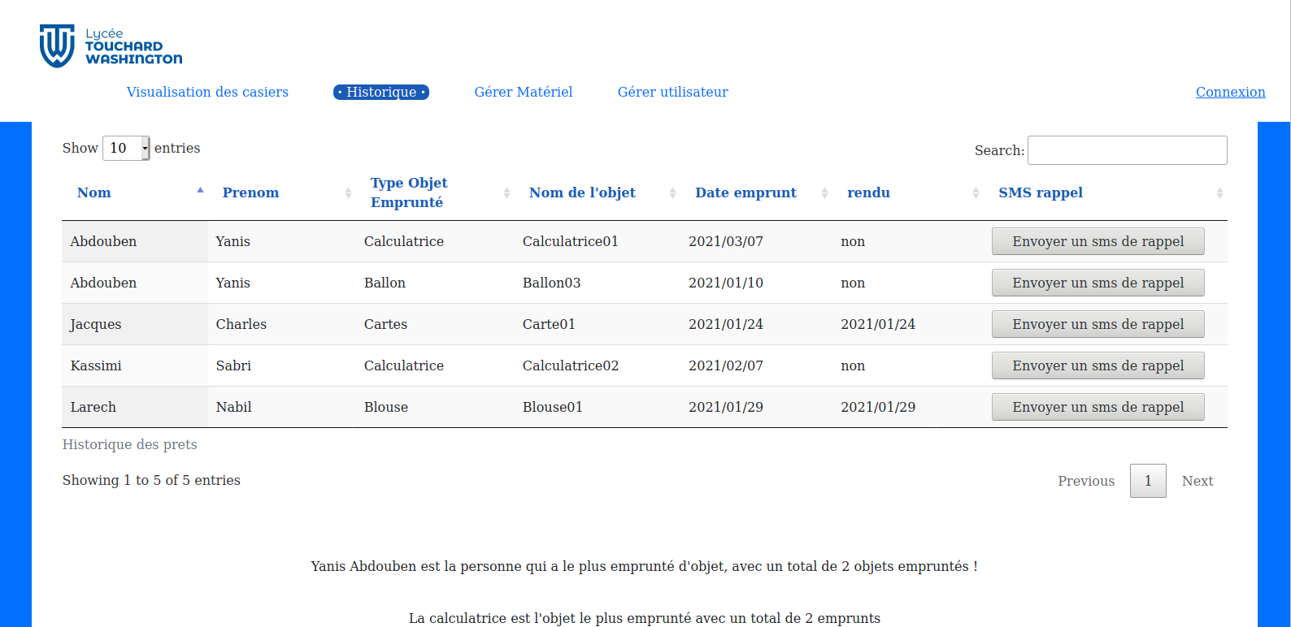

3.3.4.1 – Modèle UML de conception détaillée
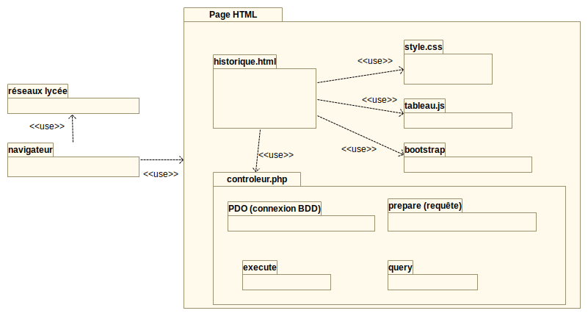

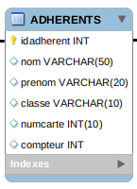
3.3.4.2 – Tables utilisées
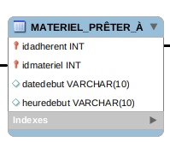

3.3.5 – Interface Gérer Utilisateurs
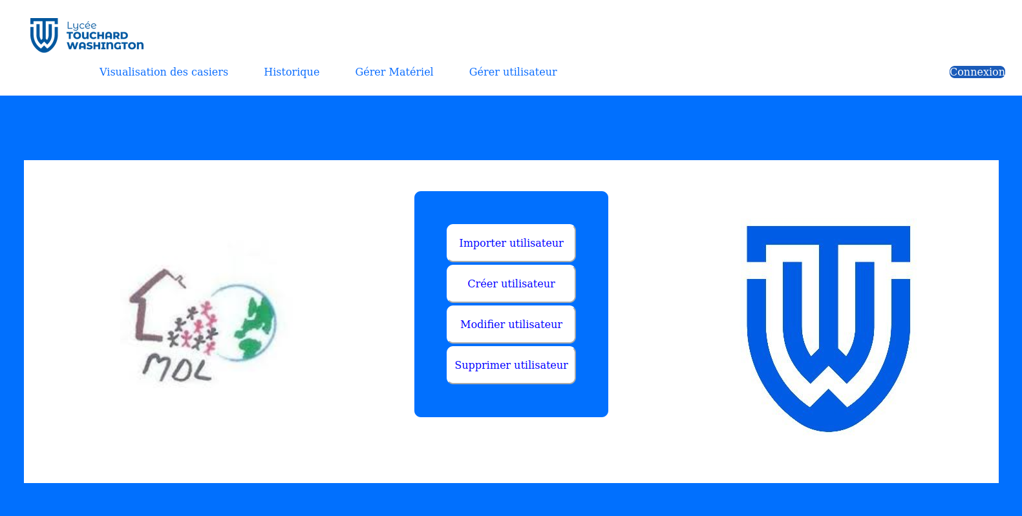

3.3.6 – Interface Gérer Matériels
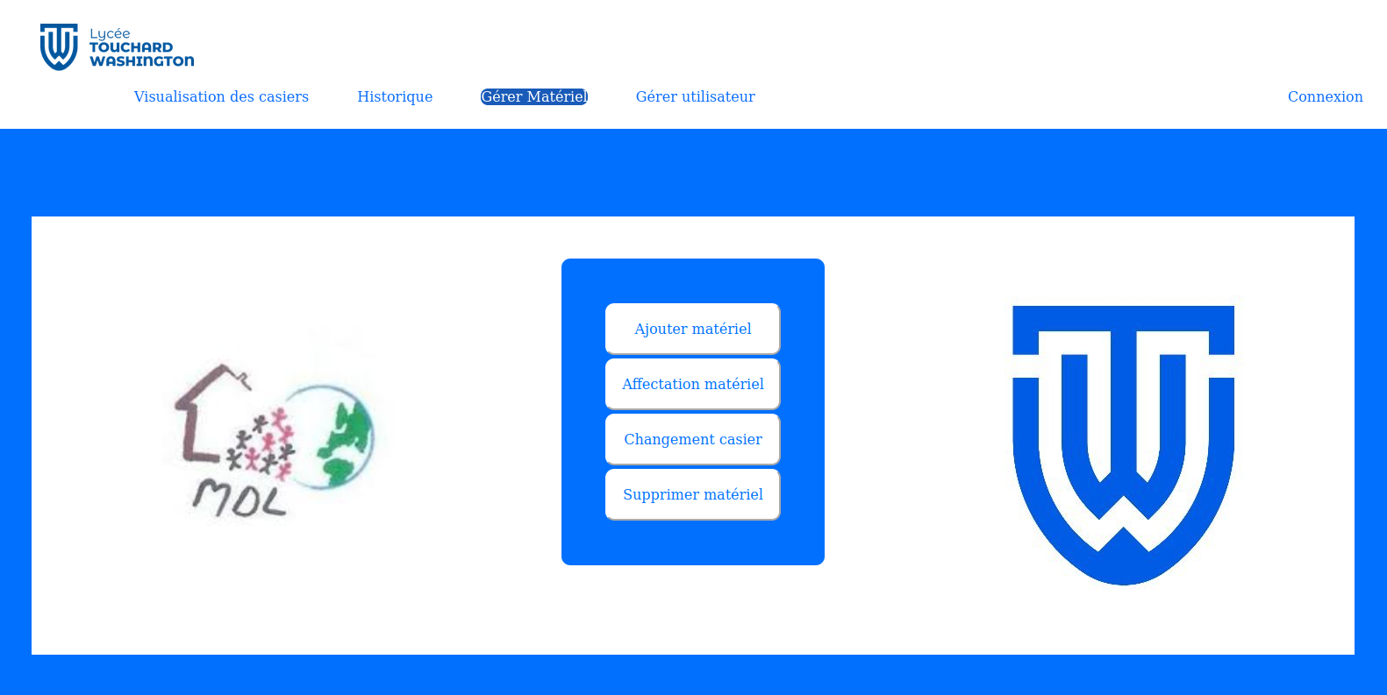

3.4 – Présentation des outils
Qt5 et Qt Creator :

Qt est une bibliothèque en c++ permettant de faciliter la création d’interface graphique pour des application. Elle peut être utiliser pour de multiple plateforme comme Windows, Linux ou encore Android. Qt est développer par The QT Company et est open source.
Qt5 est la dernière version de Qt.
Il est possible d’utiliser avec plus de facilités la bibliothèque Qt grâce a l’outil Qt Creator qui est un logiciel permettant entre autre la création d’interface graphique grâce a une interface dédiée.
On a choisis d’utiliser Qt pour faciliter la créations de l’interface graphique de l’application et car Qt Creator permet la compilation croiser avec la Raspberry.
NetBeans :

NetBeans est un environnement d développement intégré, open source.
Netbeans permet l’utilisation de plusieurs langages tels que Java, C, C++, JavaScript, XML, PHP ou encore HTML.

Il est disponible sous Windows, Linux, Solaris et Mac OS X.
NetBeans comprend un explorateur de bases de données qui supporte tout les bases de données relationnelles pour lesquelles un connecteur JDBC existe (JavaDB, MySQL, Oracle, etc).

L’explorateur comprend aussi un éditeur de requêtes, un gestionnaire intégré de bases de données MySQL.
On a choisis d’utiliser NetBeans pour la création des bases de données car NetBeans est l’idéal dans cette situation.
Raspberry pi et Raspbian :
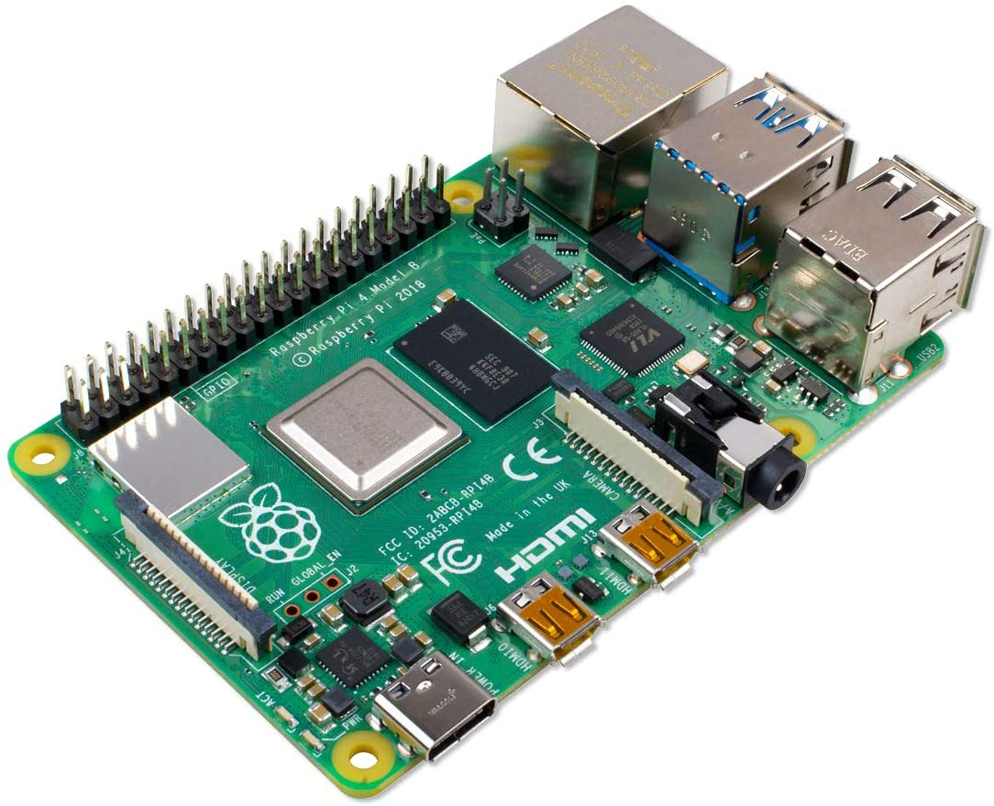
La Raspberry pi est un micro ordinateur dotée d’un processeur ARM . Elle est utilisé pour beaucoup de projet et dans beaucoup de domaine, comme par exemple pour de l’émulation de jeu retro, de l’hébergement web ou encore des système embarquer. Raspbian est un distribution de Linux développer spécialement pour la Raspberry pi.
Nous utiliserons une Raspberry pi car elle possède une puissance de calcul et des ports prévus pour l’affichage d’interface graphique contrairement à un micro contrôleur telle qu’une Arduino.
ABE_loPi :
Il s’agit d’une bibliothèque capable de gérer les deux bus de la carte d’extension, elle est fournie par le fournisseur de la carte.

3.5 – Architecture matérielle

3.5.1 - Schéma de câblage du lecteur de carte à la Raspberry Pi
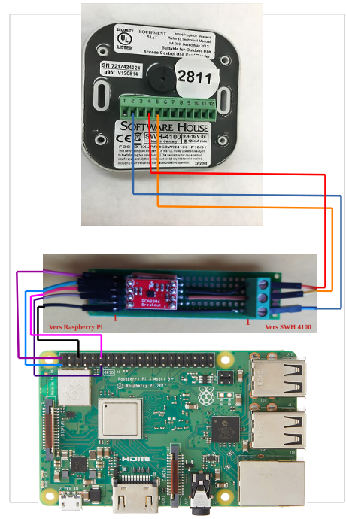

3.5.1.1 – Description de la connectique
Voici les descriptions de connectique des broches du lecteur, de l’adaptateur et de la Raspberry.

Adaptateur / SWH-4100 :
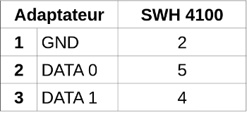
Lecteur SWH-4100 :
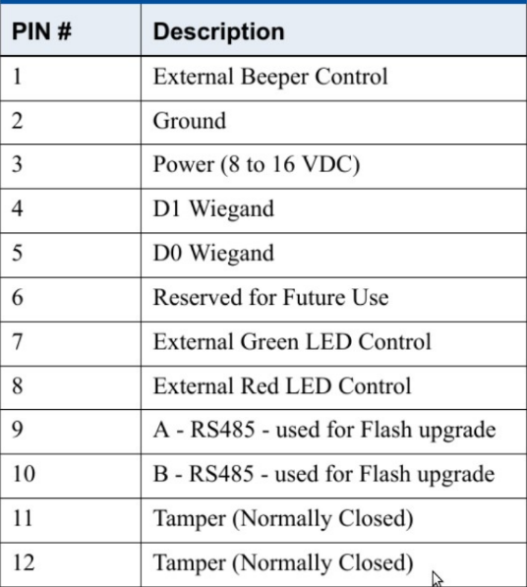

Adaptateur / Raspberry :
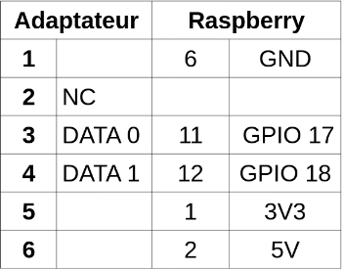

Raspberry Pi :
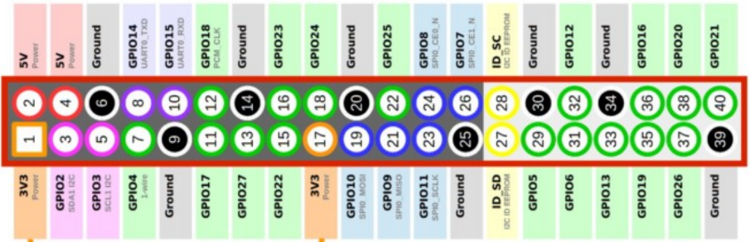

3.5.1.2 – Présentation du protocole Wiegand
L’interface Wiegand est un type de câblage fréquemment utilisé afin de connecter un lecteur de carte avec le reste d’un système.
L’interface Wiegand utilise trois fils :
- un commun
- deux fils de transmission de données généralement appelés DATA0 (Data Low) et DATA1 (Data High)
Le protocole Wiegand pour les transmissions filaires utilise une transmission asynchrone à 3 fils (Data0, Data1, GND) avec des signaux entre 0V et 5V.
Lorsqu’il n’y a pas de données à transmettre, Data0 et Data1 sont à un niveau haut (5V).
Lorsqu’un ‘‘0’’ est envoyé, Data0 est au niveau bas (0V) et Data1 est au niveau haut.
Lorsqu’un ‘‘1’’ est envoyé, Data1 est au niveau bas et Data0 est au niveau haut.
Le protocole Wiegand utilise des trames de 26 bits. Il existe des variantes avec un nombre de bits plus grand (36 bits, …).
Dans les 26 bits, on retrouve :
- 1 bit de parité (P1)
- 8 bits de données (en-tête fixe)
- 16 bits de données (code utilisateur)
- 1 bit de parité (P2)
Les bits de parité sont calculés en fonction des 12 premiers ou derniers bits données en fonction du premier ou dernier bit de parité. On définit si le bit de parité est paire ou impaire en fonction de la somme des bits de données, si la somme des bits de données est paire, le bit de parité sera égal à 0 sinon, il sera égal à 1.
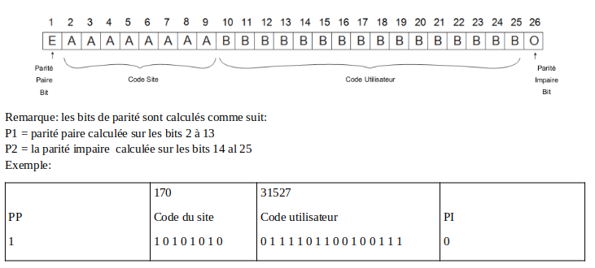

3.5.2 - Schéma de câblage de la carte relais aux verrous
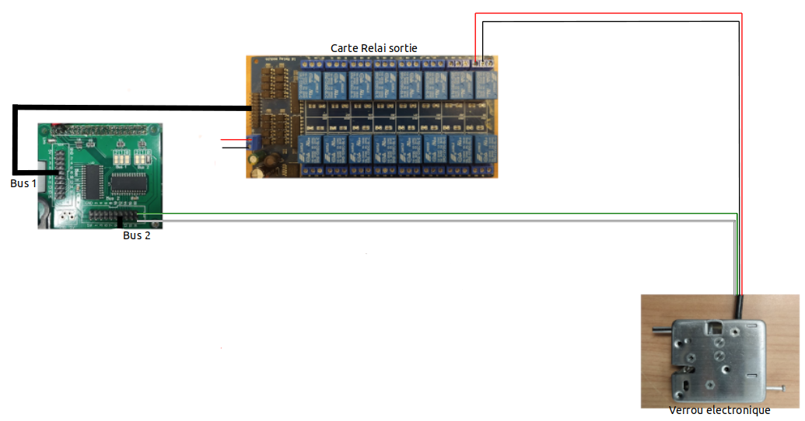

4 – PLANIFICATION

4.1 - Analyse
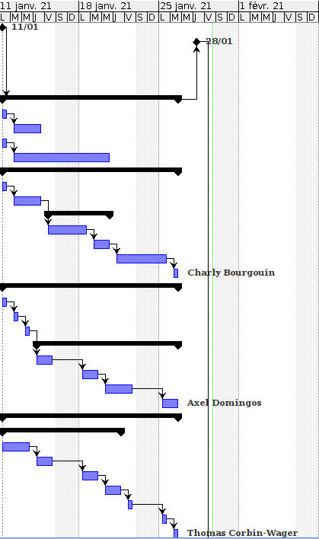
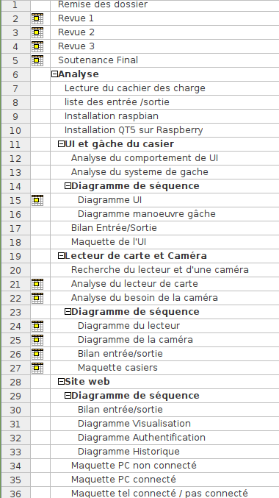

4.2 - Conception
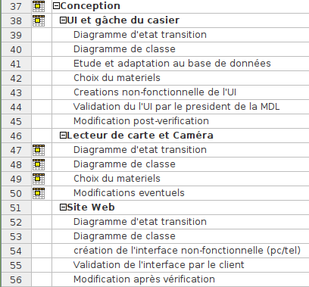
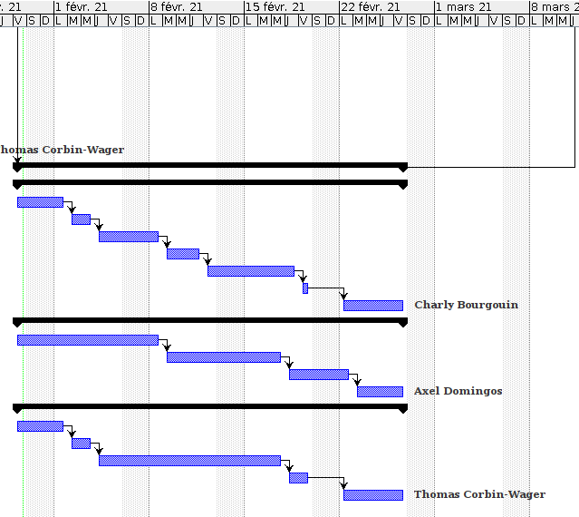

4.3 - Réalisation
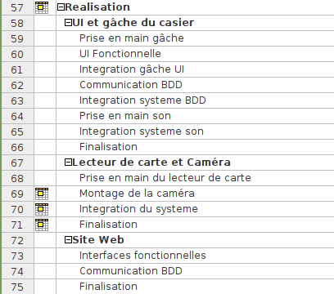
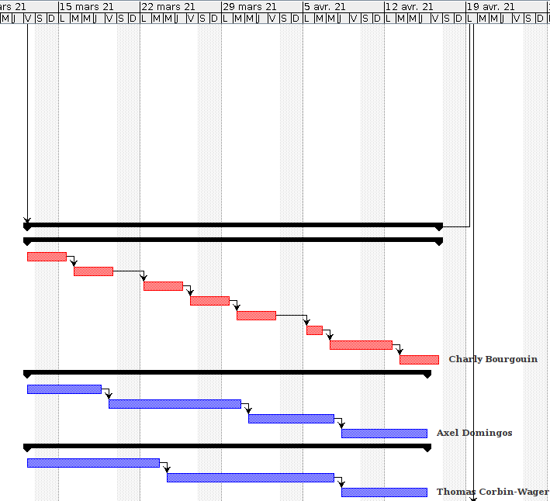

4.4 - Intégration


